**暨南大学本科实验报告专用纸**

课程名称 Linux编程 成绩评定

实验项目名称 用Vi编辑器编写源程序 指导教师 李军

学生姓名 罗杨 学号 2021101353

学院 智能科学与工程 系 专业 人工智能

实验时间 2024 年 3 月 3 日 上 午～ 3 月 4 日 下 午

1. 实验内容

用户与用户组管理

1. 实验要求

1.创建3个用户，user1,user2,user3.

2.创建用户组sharegrp,并把它作为user1,user2的附加组。

3.用user1,user2,user3分别从不同的tty登录，保持这些账户同时都在登录状态，方便进一步测试。

4.将user1 登录身份的当前组改为sharegrp,然后编写一个简单的C语言程序，并编译成可执行文件mytest，若运行能在屏幕上显示一些信息。

6.将mytest文件的组权限改成---x--x---.用ls命令查看mytest文件的详细属性，特别观察该文件所属的组及组权限。把mytest文件移动到usr/local/bin目录。

7.不进入usr/local/bin目录，直接以用user1身份，输入“mytest”运行之。（不像原来那样在当前目录下输入“./mytest”，为何也能运行？）

8.分别用user2、user3身份运行“mytest”结果有何不同？为什么？

把1、2、6、8的运行结果截图，并回答7，8的问题。

1. 实验步骤及结果

1. 创建用户：

进入root，使用’adduser’添加三个用户，并使用tail命令查看：

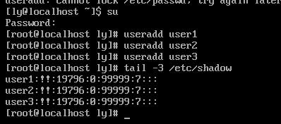

2. 创建用户组：

使用’groupadd’创建用户组：

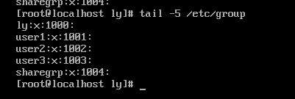

usermord user1 -g sharegrp ,-G修改附加组把它作为user1,user2的附加组，使用id查看用户组信息：

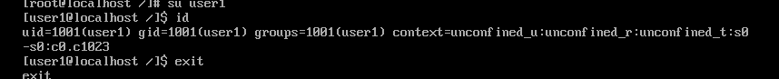



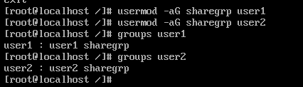

编译并运行mytest.c文件：

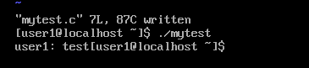

查看并修改mytest.c文件属性：

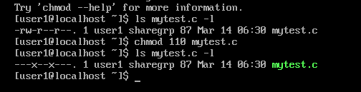

将mytest, mytest.c文件移动到指定目录中，注意需要在root模式下使用mv命令：

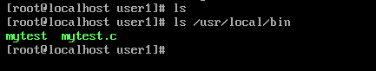

在根目录下直接运行：



之所以能运行，是因为当前用户是user1，对于mytest文件有执行权限。

使用user2，user3运行程序：

